Creación del Super-usuario en Django:

En el directorio donde tenemos nuestro proyecto en el terminar escribimos:

Python manage.py createsuperuser

Volvemos a levantar el servidor de Django

Volvemos al navegador con la ruta <http://127.0.0.1:8000/admin>

Modificar el modelo del usuario:

Al inicio de cada proyecto se recomienda realizar el cambio del modelo del usuario para acezar a través de correo y no del Usuario.

1. Borramos la base de datos :

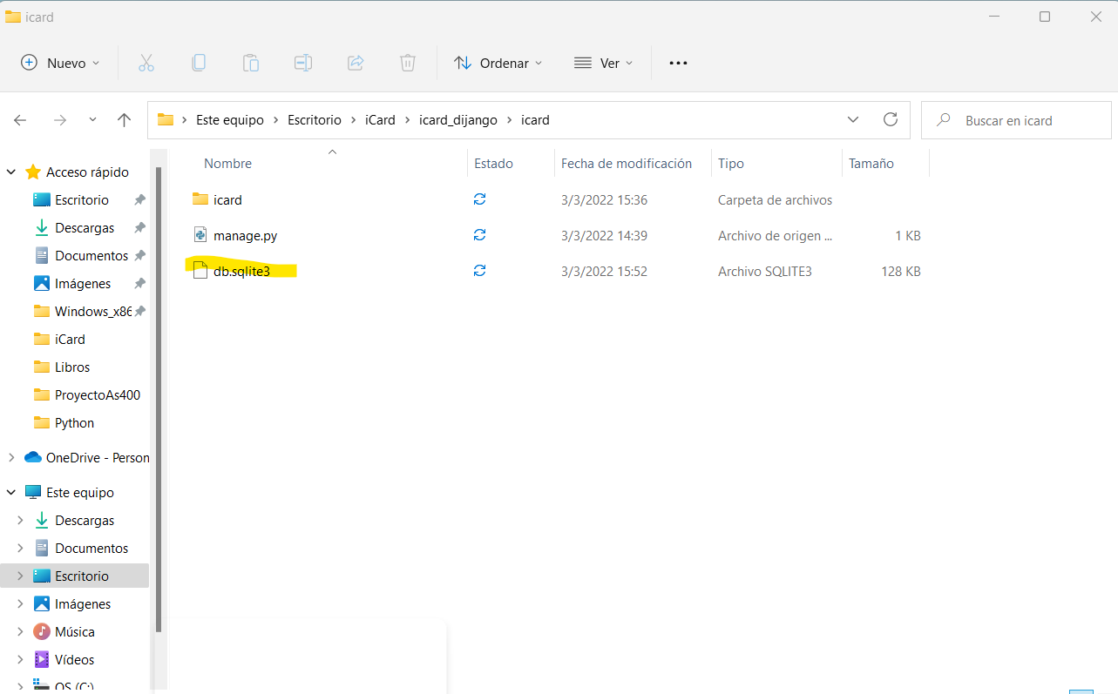

1. Vamos a la codificación del proyecto y abrimos el archivo settings.py

Vamos al final del archivo y agregamos una nueva línea

Donde users = Es la aplicación

Users = Es el modelo

1. Vamos a crear la aplicación (users) para Django:

Vamos a nuestro terminal: para ver tos los comandos de Django escribimos el siguiente comando:

Y el comando para crear una aplicación es: startapp

Volvemos a nuestro proyecto y veremos que tenemos una nueva carpeta llamada users donde está toda la aplicación de Django para este modelo:

Para que funcione la aplicación tendremos que incluirla en nuestro archivo de settings.py

1. Dentro de la carpeta users, vamos al archivo models.py y crearemos nuestro modelo Users.

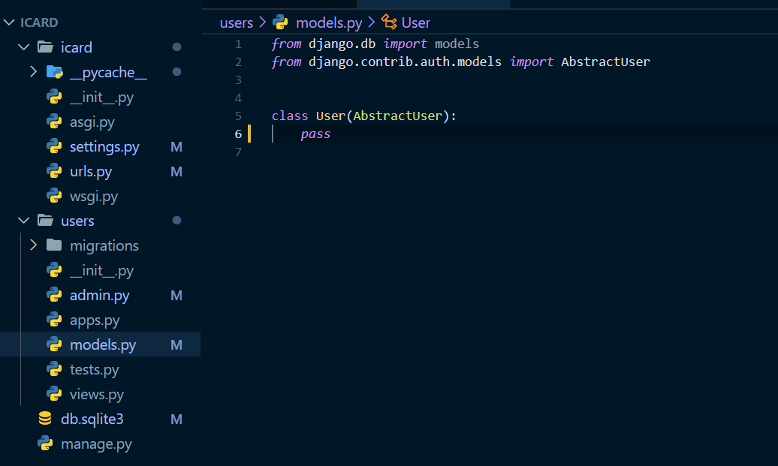

1. Volvemos al terminar y realizamos un makemigration:

1. Ahora realizamos las migraciones con el siguiente comando:

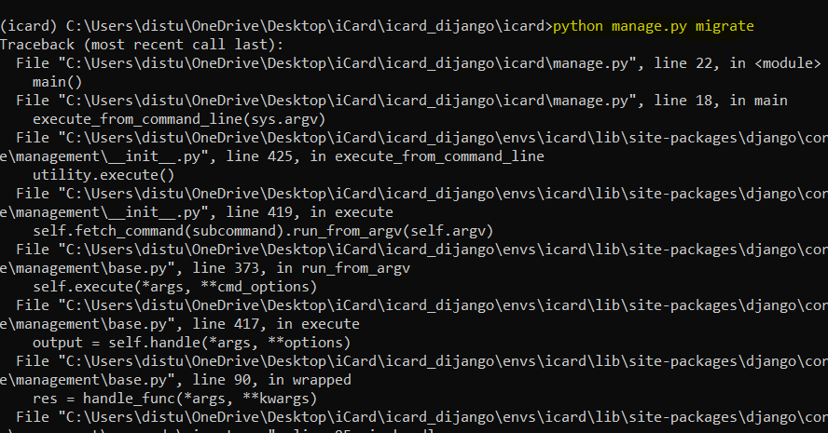

1. Ahora crearemos el Super usuario. Es importante saber que el Super usuario debe ser creado antes de que cambiar el username por el email, porque luego de creado no se puede cambiar.

Crear el CRUD en el servidor:

En la carpeta users creamos una carpeta llamada api donde va ir todo lo relacionado con el API.

* Lo primero es crear un archivo llamado: __init__.py
* Luego creamos el archivo views.py
* Definiremos el serializador de UserAdminView, para ello creamos otro fichero dentro de api que se llamará serializers.py
* Después crearemos otro fichero llamado router.py donde definiremos la ruta.
* Ahora hay que añadirlo al sistema de rutas principal de la aplicación, para ello vamos a dentro de la carpeta icard al fichero urls.py

Con esto tenemos el CRUD de la parte de Administrador.

Ahora crearemos los Endpoint de los usuarios que no son administradores es decir los trabajadores que no forman parte del staff de los propietarios.

Crearemos una nueva clase en el fichero views.py llamad: UserView